* Variables:

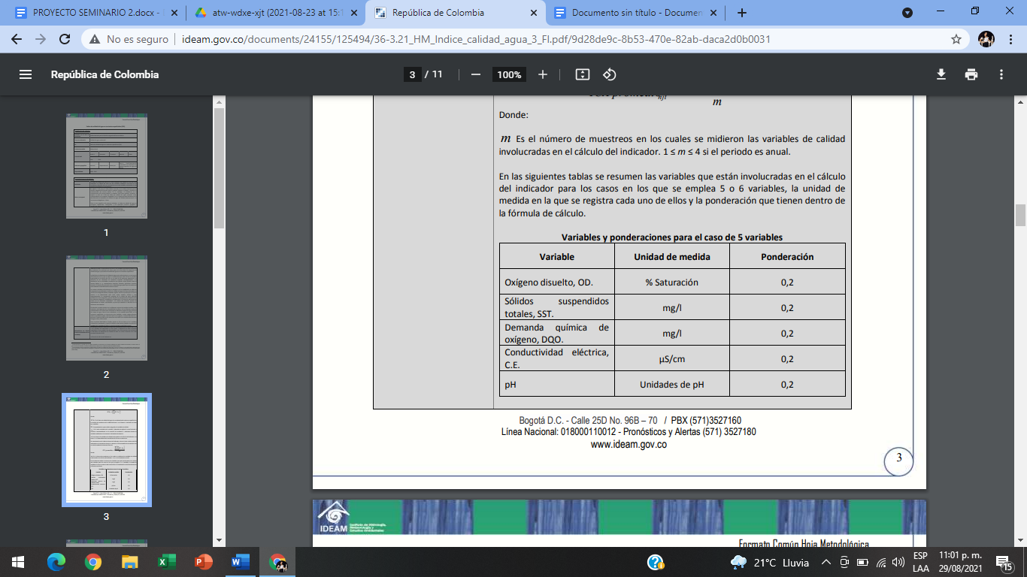

* Cálculo del ICA:

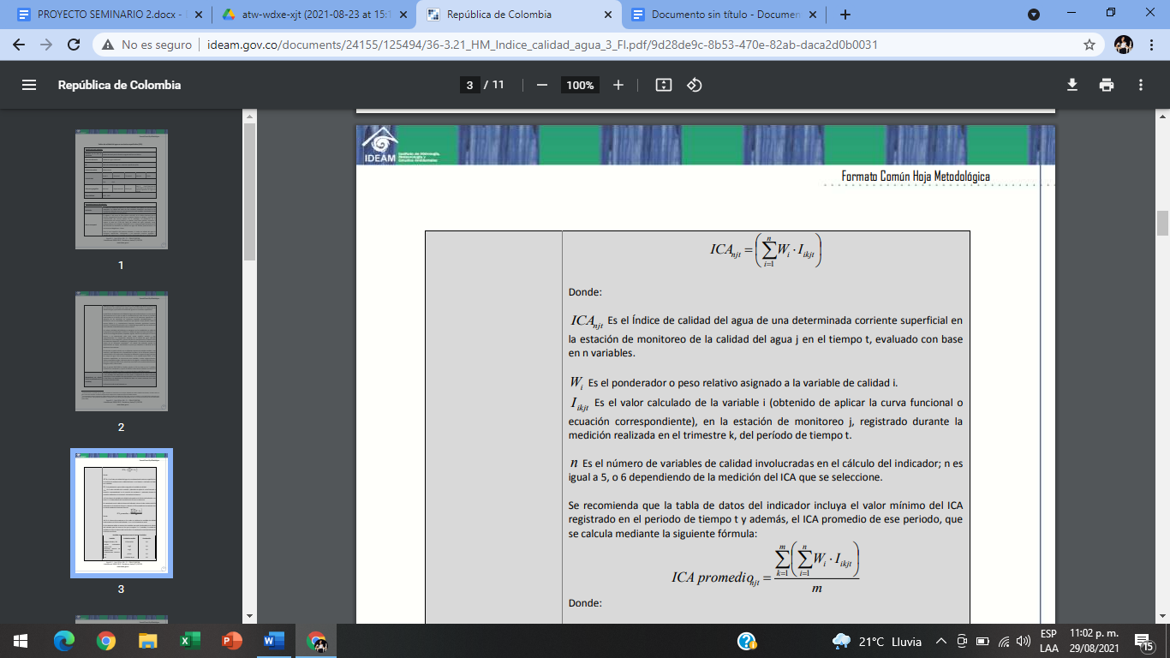

* Condicionales:

Todos los valores deben ser positivos.

pH: Valores entre 0 y 14

Oxígeno disuelto: valores en porcentaje

* Resultados:

